**«Особенности формирования функциональной грамотности на уроках английского языка».**

**КГУ « Школа- Лицей №16 »**

**Г Павлодар**

**учитель английского языка Лобко Т.В**

*В* послании президента народу Казахстана «Социально-экономическая модернизация - главный вектор развития Казахстана». Национального плана действий по развитию функциональной грамотности школьников.

Данная задача актуализируется в процессе вхождения Казахстана в число 50 наиболее конкурентоспособных стран мира. В условиях решения этой стратегически важной для страны задачи главными функциональными качествами личности являются инициативность, способность творчески мыслить и находить нестандартные решения, умение выбирать профессиональный путь, готовность обучаться в течение всей жизни. Все данные функциональные навыки формируются в условиях 12-летнего образования.

 В настоящее время иностранный язык все в большей мере становится средством жизнеобеспечения общества. Роль иностранного языка возрастает в связи с развитием международных научных, экономических, социальных, культурных связей. Изучение иностранного языка и иноязычная грамотность дают возможность нести и распространять свою культуру и осваивать другую.

**Ключевые слова:** функциональная грамотность, грамотность чтения, работа с текстом, стратегии чтения

**Key words:** functional literacy, literacy of reading, work with the text, reading strategies

Функциональная грамотность – одно из центральных понятий в образовательном процессе на сегодняшний день – способность человека использовать навыки чтения и письма в условиях его взаимодействия с социумом. Мы помним, что основной целью обучения иностранному языку является формирование навыков свободного общения и практического применения, поэтому можно смело утверждать, что на уроках английского языка учитель работает по всем направлениям формирования функциональной грамотности.

Основная задача учителя – стимулировать речемыслительную активность учащихся, создать ситуативность обучения, другими словами смоделировать такую учебную ситуацию, которая спровоцирует учащихся на спонтанную речь. Основной характеристикой подобных ситуаций является практическая задача: купить билет в кино, сделать заказ в кафе/ресторане, решить, куда пойти/поехать и т.д.

**Можно выделить несколько особенностей заданий для оценки функциональной грамотности**:

* задача, поставленная вне предметной области и решаемая с помощью предметных знаний;
* в каждом из заданий описывается жизненная ситуация;
* контекст заданий близок к проблемным ситуациям, возникающим в повседневной жизни;
* ситуация требует осознанного выбора модели поведения;
* вопросы изложены простым и ясным языком;
* используются иллюстрации, таблицы, схемы, диаграммы.

**Выделяют следующие направления формирования функциональной грамотности**:

* математическая грамотность;
* читательская грамотность;
* естественнонаучная грамотность;
* финансовая грамотность;
* глобальные компетенции;
* критическое мышление.

В  процессе обучения английскому языку развитие функциональной грамотности при работе с текстом, осуществляю при помощи актуализации разнообразных методических приемов.

Всю работу над текстом для чтения я делю на три этапа: до текстовый (prereading activities), текстовый (while-readingactivities) и после текстовый (post-readingactivities).

**1 этап.** Большое внимание уделяю **до текстовому этапу**, так как именно он приводит в действие систему проблемно-поисковых заданий. Его особенность заключается в том, что ученики начинают работу с информацией, еще не открывая текст учебника. Для этого я продумываю проблемную установку на предугадывание темы (сюжета) рассказа с помощью комплекта иллюстраций или такого заглавия, которое поможет ввести школьника в тему предыдущей информации.

Для развития навыков сравнения и анализа, самостоятельного добывания знаний, умения делать выводы на основе предложенных фактов, прогнозирование ситуации на данном этапе использую методические приемы, задания и упражнения такие как «Мозговой Штурм», «Составление Кластера»,«Ассоциативный куст»; упражнение «Верно», «Неверно». Для повторения и закрепления лексического материала использую на уроках прием «Крестики – Нолики», «Авторский стул», «Снежный Ком».

Например, при использовании методического приема **«Кластер»,** учащиеся на основе имеющихся знаний, представляют предполагаемые ключевые идеи текста в виде систематизирующей схемы.

Прием **«Ассоциативный куст»**реализуется при помощи подсказок, опор, фотографий, рисунков, просмотра видеоролика, схем, заголовков текста. Использование данного приема дает возможность развивать у учащихся смысловую догадку, умение анализировать, размышлять о содержании текста, выражать свои мысли, суждения и идеи по представленным материалам. Например, изучая определенную тематику при работе в группах, учащиеся на основе уже имеющихся знаний и опыта предполагают, какая новая информация может оказаться в тексте.

Прием **“ Рассказ-предположение по “ключевым” словам”. -** На основе ключевых слов предварительно составляют собственный текст по теме или предполагаемую последовательность событий в тексте, который будет дальше предложен на текстовом этапе, где осмысливая, учащиеся будут искать подтверждение своим предположениям, расширяя материал.

**Прием «Авторский стул».** Основная идея данного приема заключается в том, что участник, сидящий спиной к экрану после прослушивания определения данного слово другим участником, должен определить, какое слово изображено на экране.

При применении на уроках английского языка **упражнения «True» , «False»,**(Верно, Неверно) учащиеся соглашаются или не соглашаются с рядом утверждений по теме с соответствующей аргументацией.

Для того чтобы разнообразить виды и формы работы, а также чтоб урок английского языка был интересным и увлекательным для учащихся, активно применяю такие методические приемы, как метод «Мозаика» и метод «Карусель» (внешний и внутренний круг).

Например, после того как учащиеся при групповой работе составили «Кластер» по изучаемой теме, им представлена возможность презентовать свои работы при помощи метода «Мозаика»: один представитель от группы, перемещаясь по остальным группам, демонстрирует работу. После чего каждая группа дополняет свои работы новыми знаниями, полученными при применении данного приема. Этот вид деятельности вызывает на уроках большой интерес. Детям интересно посмотреть на продукт деятельности других групп. Сам процесс обхода по группам и этап взаимообучения повышает мотивацию учащихся, наблюдается процесс взаимообмена идеями, мыслями и знаниями, активное участие всех участников.

При применении метода «Карусель», учащиеся выстраиваются в два круга – внешний и внутренний. Внутренний круг получает задания с вопросами, которые они должны адресовать внешнему кругу. (например вопрос – ответ, упражнение «Верно»Неверно», найдите лишнее слово, составить словосочетание с предложенными словами и т.д). Когда учитель произносит слово «Change», учащиеся, стоящие во внешнем круге меняются по часовой стрелке.

**2 этап**. На **текстовом этапе** применяю методические приемы, задания и упражнения, направленные на ознакомление, осмысление содержания текста, выведение значения, умения анализировать и систематизировать полученную информацию.

На данном этапе при представление текстовой информации применяю прием **«Пробел информации»,** данный прием можно осуществлять как и при работе в парах, так и в группах. Основная идея данного приема заключается в том, что у одного ученика есть лист бумаги с 50% информации. У другого ученика на листе бумаги есть остальная часть информации. Оба ученика в парах объясняют друг другу свою часть (не показывая ее на бумаге). Также и при работе в группах, у каждой группы своя часть полученной информации, после изучения материала, каждая группа представляет материал всему классу.

**Прием «Фишбоун».** При работе с текстом, учащиеся должны самостоятельно изучить представленный материал, а затем обсудить его в группах с целью обоснования понимания содержания текста и ключевых моментов.

Далее, с целью систематизации и обобщения изученного материала, ученикам поручено воспроизвести полученную информацию в виде приема Фишбоун,(для глубокого понимания данной стратегии учащимся на каждом уроке представлен алгоритм действий выполнения данного приема). Данный прием направлен на развитие умения анализировать, выделять главное из общей информации. Реализация стратегии «Фишбоун» является интересным и в тоже время, на мой взгляд, очень сложным, как мне кажется, потому,  что его составление способствует активному диалогу, и требует от учащихся наличие таких навыков, как логическое мышление, умение обобщать изученный материал через творческий подход.

**3 этап.** На **после текстовом** этапе обучаемым предлагаются задания в виде вопросно-ответной работы, узнавание языковых единиц, приведение в соответствие и со расположение фрагментов, завершение и заполнение предложений.

Приемы, которые применяются на данном этапе, направлены на систематизацию и обобщение пройденного материала, например, ученикам поручено произвести полученную информацию в виде упражнения **«Верные и Неверные утверждения».** Каждой группе предлагается составить по 3 утвердительных предложений, и с использованием метода «Мозаика», то есть путем перемещения выполненного задания по группам, отметить для себя, согласны ли они с данным утверждением или нет. У каждой группы свой цвет фломастера, с помощью которого учащиеся отмечают True or False.

Прием **«Толстые и тонкие вопросы»** часто используются мной на уроках именно на после текстовом этапе. При работе в группах учащиеся совместно или индивидуально составляют вопросы, которые впоследствии адресуют другим группам.

На данном этапе учащимся также предлагается составить пятистишье **«Синквейн»,**или предоставить полученную информации в виде проведения ролевой игры, интервью, найти синонимы и антонимы или грамматические структуры.

Прием «**Авторский стул»** также использую и при работе в парах на после текстовом этапе. Одни участники сидят спиной к экрану, а другие пытаются объяснить значение появившегося слова на экране доски.

Для закрепления самостоятельно изученного материала, предлагаю своим ученикам принять участие в **брейн – ринге «Своя Игра**».

Из всего сказанного можно сделать вывод, что использование новых приемов и технологий способствует осуществлению самореализации личностных возможностей школьника. В результате на уроках чтения удается активизировать учебный процесс, сформировать устойчивые познавательные интересы и добиться стабильного **повышения мотивации к изучению английского языка**.

Кроме того, при развитии функциональной грамотности учащиеся учатся:

- читать, анализируя и систематизируя информацию;

- работать в команде, выдвигать и отстаивать свои идеи и толерантно относиться к иным точкам зрения;

- овладевать навыками самостоятельной работы.

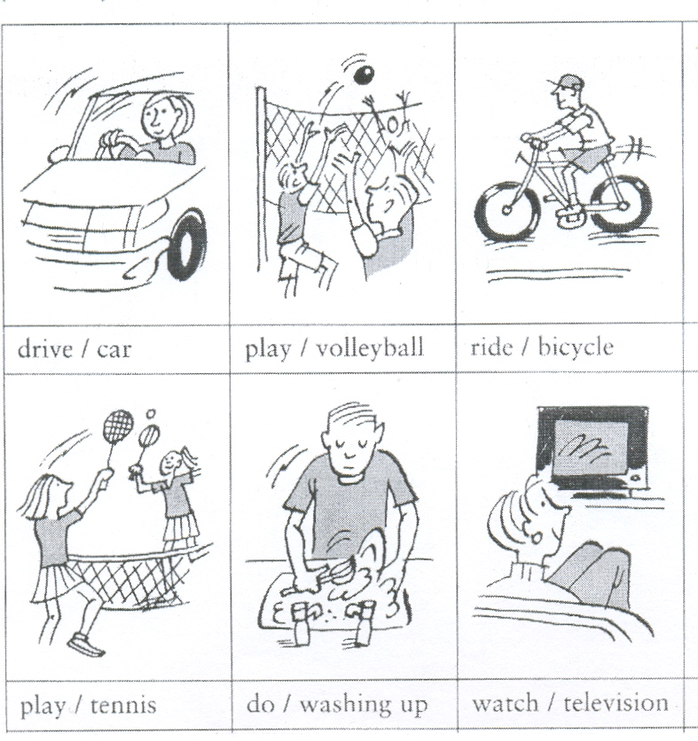Список используемой литературы



1. Послание Президента Н.А.Назарбаева к народу Казахстана от 27 января 2012 года «Социально-экономическая модернизация - главный вектор развития Казахстана».

2.Рождественская Л., Логвина И. Формирование навыков функционального чтения. Пособие для учителей. Курс для учителей русского языка как родного. [Электронный ресурс]. - Режим доступа: <http://umr.rcokoit.ru/dld/metodsupport/frrozhdest.pdf>

3.Особенности формирования функциональной грамотности учащихся основной школы при освоении дисциплин общественно-гуманитарного цикла. Методическое пособие.  - Астана,2013

4.Энциклопедия педагогических технологий: Пособие для преподавателей.- СПб.: КАРО,2004